 |  | ПРИГЛАШЕНИЕ  на однодневный обучающий  СЕМИНАР  «От частного сектора до крупного бизнеса: комплексные решения по построению систем видеонаблюдения и контроля доступа» в Омске  ООО «Ганимед СБ» (г.Саратов) - официальный партнер RVI-Group – совместно с компанией RVI-Group приглашают посетить семинар по оборудованию RVi, O`ZERO, SpaceCam и STRAZH в Омске. Обучение проведут специалисты компании RVi Group.  Программа семинара  9.30 - 10.00 - Регистрация участников, открытие семинара.  10.00 - 10.20 – О компании ООО «Ганимед СБ»  10.20 - 11.15 – Новая бюджетная линейка оборудования для видеонаблюдения O`ZERO  11.15-11.45 - Кофе-брейк  11.45 - 13.00 - продолжение  13.00 - 14.00 - Облачный сервис видеонаблюдения SpaceCam  13.00 - 14-00 - Обед + вопросы  14.00 - 16.30 - Презентация RVi.  16.30 - 17.00 - Подведение итогов семинара, розыгрыш призов (камера SpaceCam F1 Green и комплект регистратор + 2 камеры O'ZERO среди участников семинара).  17.00 - ФУРШЕТ  Участие бесплатно, но количество мест ограничено.  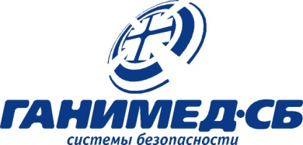  Обязательна регистрация для участников на сайте: www.ganimedsb.ru  Контактные лица: Эртель Ольга и Жадько Дарья
16 марта
9:30

Гостиница «Турист»

г. Омск, ул. Броз Тито, д. 2.
Южный конференц-зал

Докладчики:
Бренд-менеджер
ТМ O’ZERO
Габбазов Алексей

Тех. специалист
RVI-Group
Котлячков Антон

Директор по развитию
RVI-Group
Голубев Антон

Ком.директор
ООО «Ганимед СБ»
Ленская Наталья

РЕГИСТРАЦИЯ
на сайте:
www.ganimedsb.ru

Консультации
по тел.:
Эртель Ольга
+7(3812) 79-01-77,
+7-913-673-99-01
Жадько Дарья
+7-988-040-10-27

omsk@ganimedsb.ru

